**Отчет по анализу данных.**

Дата: Декабрь 2022

Автор: Антонов Александр

**Содержание**

* Утилита для детектирования аномалий adtk
* Метод кластеризации объектов watershed
* Пайплайн работы на проекте
* Методы предобработки изображения: кроп
* Методы предобработки изображения: NlMeansDenoising
* Использование соседних кадров
* Учет статических объектов
* Выбор наблюдаемых значений для построения временных рядов
* Визуализация анализа данных
* Детектирование аномалий на примере детектора человека
* Планы на Январь 2023

**Утилита для детектирования аномалий adtk**

На данном этапе работы при анализе данных решено сосредоточить внимание на построении временных рядов и детектированию аномалий в них.

На практике видится подходящим использование инструмента adkt. Ссылка: <https://adtk.readthedocs.io/en/stable/> Здесь и далее подразумевается использование библиотек на python, если не указано иное. Инструмент использует подходящую для проекта лицензию.

Примеры графиков, построенных при помощи adtk

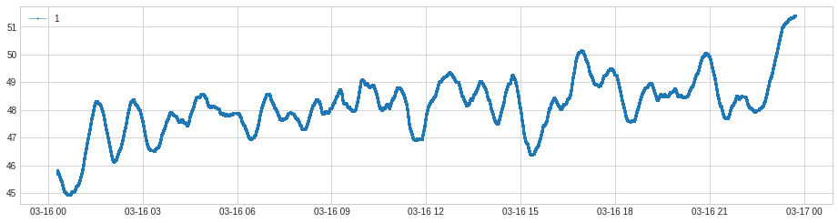

Рис.1

Рис.2

На рисунке 1 показан синим временной ряд. На рисунке 2 оранжевым выделены зоны аномального поведения. Предполагается, что в дальнейшем на временные интервалы, отмеченные как аномальные, потребуется обратить внимание оператора.

**Метод кластеризации объектов watershed**

Базовые исследования в области анализа изображений при помощи компьютерного зрения решено проводить как решение задачи кластеризации объектов. В частности, используется метод watershed и библиотека opencv. Cсылка: <https://docs.opencv.org/4.x/d3/db4/tutorial_py_watershed.html> Метод watershed использовался на предыдущих стадиях проекта и показал себя эффективным базовым методом. Библиотека opencv подходит с точки зрения лицензии. Имеет реализации на python, что удобно на этапе исследований, и на с++, что будет важно при оптимизации скорости расчетов при использовании в режиме реального времени.

Пример кластеризации

Рис.3

На рисунке 3 слева показано обрабатываемое изображение, куры в виварии. Справа объекты кластеризованы, выделенные курицы отмечены различными цветами.

**Пайплайн работы на проекте**

На одной из декабрьских еженедельных встреч обсуждали, как должен выглядеть пайплайн работы на проекте. Подробнее в презентации: <https://github.com/AlAntonov/poultry/blob/main/report/Alex_20221219_Overview.pdf>

Вкратце пайплайн может выглядеть так

* Детектирование объектов
* Расчет необходимых показателей
* Поиск аномалий на временных рядах

Возможные показатели, которые будем расчитывать

* Количество кластеров
* Размеры кластеров, количество кур в группе, кучность
* Направление кур
* Направления и скорость движения объектов, активность

Аномалии по длительности

* Краткосрочные: Зашел человек
* Долгосрочные: Несколько часов пониженное движение, сон. Экспериментальные изменения, вода, свет, температура.

Аномалии по предсказанности

* Известные заранее
* Обнаруженные алгоритмами

**Методы предобработки изображения: кроп**

В процессе экспериментов заметили, что в некоторых случаях эффективно работать не с целым изображением, кадром с видео, а с его частью, так называемом кропом.

Плюсы:

* Можно работать с областью изображения без статических объектов
* Довольно легко проверить результаты работы алгоритмов, например, подсчитать количество обнаруженных кур
* Сокращается время обработки изображения
* Некоторые рассчитываемые показатели имеют смысл только в части изображения. Например, количество объектов (кур) всегда одинаково, а на части рисунка может меняться во времени, и таким образом имеет практическую пользу для анализа.

Рис.4

На рисунке 4 левое верхнее изображение – целый кадр, правое верхнее изображение – кроп, часть кадра.

**Методы предобработки изображения: NlMeansDenoising**

Замечено, что на имеющихся видеокадрах изображение кур может сливаться с подложкой, таким образом, затруднена работа алгоритмов детекции объектов.

Как вариант упрощения ситуации – использование алгоритмов подавления шумов. В частности, был испытан алгоритм NlMeansDenoising, в библиотеке opencv использовался метод fastNlMeansDenoisingColored, ускоренная версия алгоритма для работы с цветными изображениями.

На данном этапе можно сделать вывод, что алгоритм в некоторых случаях способствуем лучшему детектированию объектом. Однако часто пользы не приносит. Поэтому решено продолжить поиски хороших алгоритмов. А именно, хотим попробовать Лапласовы пирамиды.